NEXUM AI — Manual del guante y la red (Windows)
Como enlazar el ESP32 con el PC Windows: WiFi 2.4 GHz, USB (COM), modal del laboratorio, calibracion y verificacion.

1. Requisitos
Requisito | Detalle
Banda | Solo WiFi 2.4 GHz (el ESP32 no ve 5 GHz)
Misma red | PC y guante en el mismo SSID
Puente | nexum_bridge.py en ejecucion
USB | Puerto COM visible (CP210x / CH340) para primera config
Firmware | Cargado una vez; luego la red se cambia desde el panel

2. Fuente Hardware en el portal
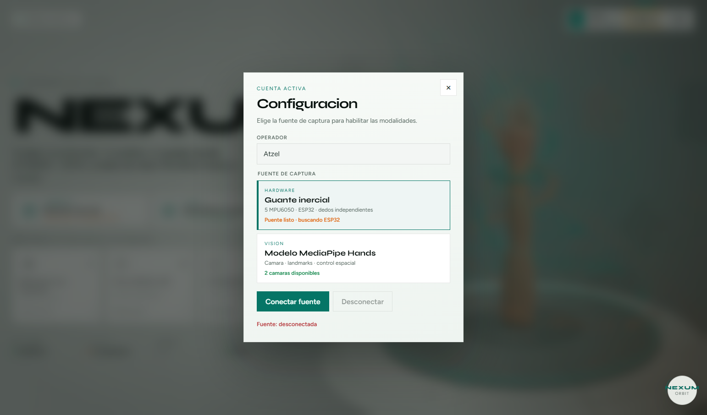
Figura 1. Activar Hardware (guante) y Conectar fuente
En Configurar elige Hardware → Conectar fuente. El estado del portal debe mostrar el puente listo.

3. Modal Red WiFi del guante
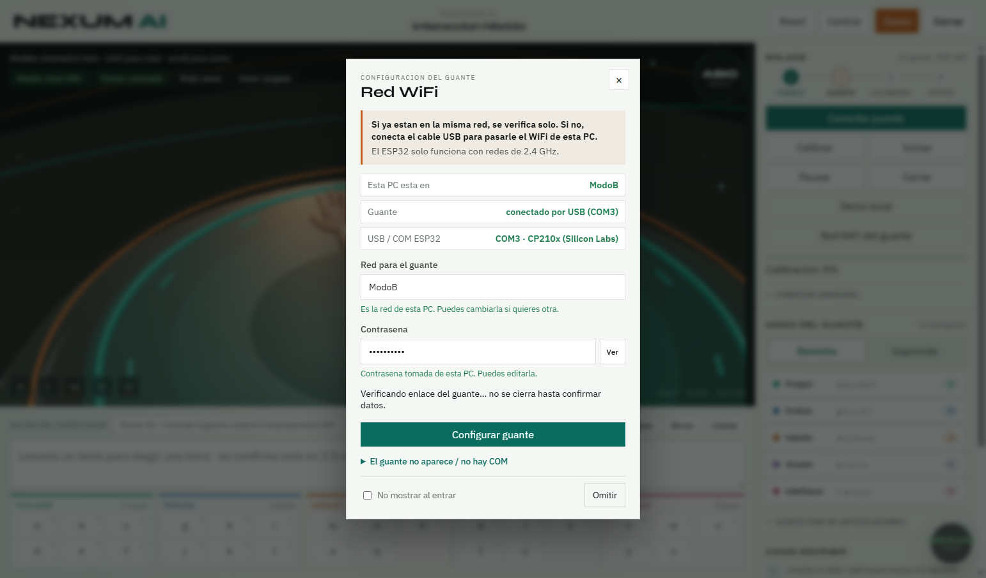
Figura 2. Modal Red WiFi — USB COM detectado
Paso | Accion
1 | Entra a Interaccion hibrida
2 | Se abre el modal (o pulsa Red WiFi del guante)
3 | Revisa SSID y contrasena sugeridos (red del PC)
4 | Con cable USB: el sistema detecta COM y envia la config
5 | Sin cable: solo funciona si el guante ya esta en la misma red
6 | Espera WIFI_OK / datos del guante; el modal se cierra al verificar
7 | Mueve un dedo si pide verificacion antes de cerrar

Prioridad USB: es el camino mas rapido y fiable la primera vez. Si el COM no aparece o dice ocupado: libera el USB de VirtualBox al host Windows, reinstala/activa el driver y reenchufa.

4. Emparejamiento y calibracion
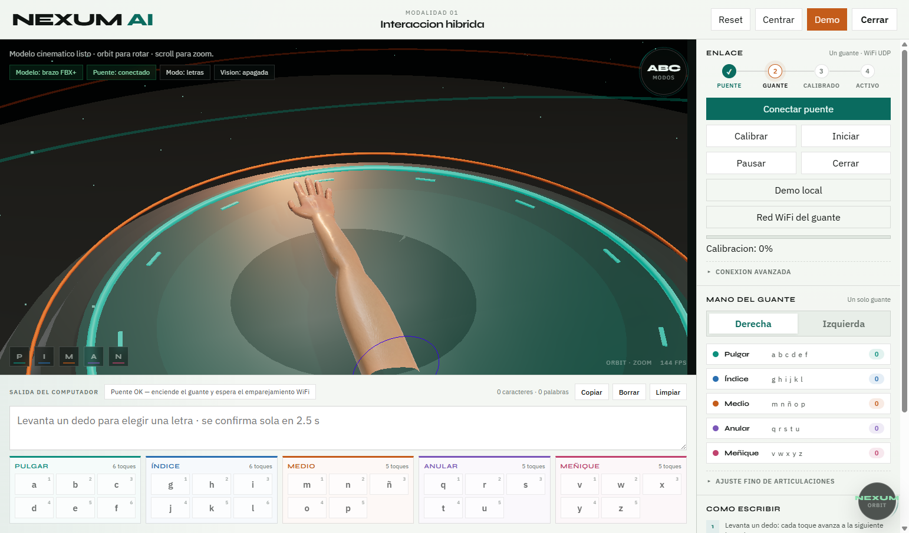
Figura 3. Puente conectado — esperando guante / calibrar
Paso | Que mirar
Conectar puente | Badge Puente: conectado
Encender guante | Mensaje de emparejamiento / guante enlazado
Calibrar | Barra al 100%
Iniciar | Flujo activo: dedos escriben letras
Pausar / Cerrar | Detiene o corta el enlace del panel

En la terminal del puente deberias ver trafico UDP (MA_HELLO, SYS:PC_CONECTADA, guante enlazado con su IP).

5. Alternativa sin cable (resumen)
Si el guante ya guardo una red y esta en la misma WiFi 2.4 GHz que el PC, el puente lo encuentra por UDP. El modal puede auto-verificar cuando llegan datos de dedos. Si no hay enlace, vuelve al cable USB.

6. Puertos y servicios
Puerto | Servicio
8090 | Portal HTTP
8765 | WebSocket laboratorio (guante)
8766 / 8767 | WebSocket juego / arquitecto
5005 / 5006 | UDP del guante
COMx | Serie USB (numero variable: COM3, COM4…)

7. Fallos tipicos del guante
Sintoma | Que hacer
COM ausente | Driver CP210x/CH340; otro cable USB de datos
COM ocupado | Cierra Arduino/Serial Monitor; libera VirtualBox USB
Sin WIFI_OK | SSID 2.4 GHz correcto; contrasena sin errores
Puente sin guante | Reinicia bridge; enciende guante cerca del router
Dedos no escriben | Calibrar al 100% e Iniciar; modo ABC activo

